易燃气体检漏仪AR8800
【详细介绍】
AR8800是一种工业用的高性能宽波段燃气检漏仪，有6个漏气量目测灯，显示灯随漏矢量增大而按顺序点亮。可用于检测烃（甲烷、天然气、煤气、乙烷、丙烷、苯、乙炔、丁烷、正丁烷、异丁烷、戊烷、已烷、汽油，甲苯等），卤代烃（氯代甲烷、亚甲基氯、三氯乙烷、氯乙烯），醇类（甲醇、乙醇、丙醇），醚（甲醚），酮（丁酮、丙酮），乙酸甲酯和其它化合物（氢气、二氧化硫、氨、硫化氢，工业溶剂，干清洗液等）。
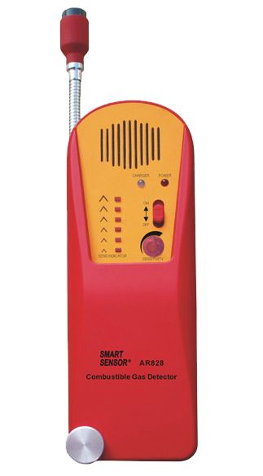
功能特点：
★ 宽范围易燃气体检测，仪器对雾状和气状的易燃化合物微小量有极高的灵敏度，能检查漏源以确保可能危险的地方安全。
★ 自动预热
★ 可视泄露量目测灯
★ 无绳操作
★ 充电电池供电
★ 包括手提箱，充电器等
★ 可调灵敏度
★ 长、柔性探头
★ 贰年质量保证

产品规格：
★ 尺寸：210X80X50mm
★ 重量：560克
★ 连续使用时间：4小时/次
- 电源：内置可充电镍镉电池及充电变压器

使用范围：
- 气体管道 ★ 船舱内漏油 ★ 室内空气检测 ★ 热交换器泄露 ★ 丙烷充灌站
- 检查检修口的安全 ★ 废气和燃油泄漏 ★ 检查燃烧残留物

部分可检物质：
物质 | 最小检测浓度 | 物质 | 最小检测浓度 | 物质 | 最小检测浓度
乙炔 | 50ppm | 丙烷 | 500ppm | 乙烯氯 | 5ppm
异丁烷 | 500ppm | 乙烯 | 500ppm | 甲基氯 | 5ppm
甲烷 | 500ppm | 氢气 | 500ppm | 氢硫化物 | 5ppm
乙烷 | 500ppm | 甲基醚 | 500ppm | 丙酮 | 50ppm
甲醇 | 50ppm | 氨 | 20ppm | 汽油 | 1ppm
氯气 | 1ppm | 二氧化碳 | 500ppm

[AR8800产品说明书]
